TỔNG CÔNG TY VIỄN THÔNG MOBIFONE

**CÔNG TY DỊCH VỤ MOBIFONE KHU VỰC 4**



**TÀI LIỆU HƯỚNG DẪN SỬ DỤNG**

**PHẦN MỀM QUẢN LÝ NHÂN CÔNG DỊCH VỤ**

Phú Thọ - 2025

**Mục lục**

I. Tài khoản quản trị (sử dụng cho phòng tổng hợp) 4

1. Chức năng đăng nhập 4

2. Chức năng Trang chủ 4

II. Chức năng quản lý tài khoản: 5

1. Màn danh sách tài khoản: 5

2. Màn thêm mới tài khoản: 5

3. Màn chỉnh sửa thông tin tài khoản: 6

III. Chức năng Quản lý nhân viên: 7

1. Màn hình danh sách nhân viên: 7

2. Màn hình thêm mới nhân viên 7

3. Màn hình thay đổi thông tin nhân viên 8

4. Chức năng Điều chuyển nhân viên 8

5. Màn hình xem chi tiết thông tin nhân viên 9

6. Chức năng import nhân viên 9

7. Chức năng xuất excel danh sách nhân viên 10

8. Chức năng xóa nhân viên 10

IV. Chức năng Quản lý chấm công 10

1. Màn danh sách bảng chấm công: 10

2. Chức năng Ngày nghỉ lễ 11

3. Chức năng thêm mới bảng chấm công 12

4. Chức năng xuất excel bảng chấm công 13

V. Chức năng Quản lý chi phí khoán 14

1. Màn hình Quản lý danh sách bảng chi phí khoán 14

2. Chức năng thêm mới bảng chi phí khoán 14

a. Tạo bảng chi phí theo bảng chấm công 14

b. Tạo bảng chi phí không theo bảng chấm công 15

3. Chức năng xem chi tiết và chỉnh sửa bảng chi phí 16

4. Chức năng xuất file excel bảng chi phí 16

5. Chức năng import bảng chi phí 16

VI. Quản lý bảng lương 17

1. Quản lý lương đợt 1 17

a. Màn danh sách bảng lương 17

b. Màn hình chi tiết bảng lương 17

c. Chức năng import bảng lương 18

2. Quản lý lương đợt 2 18

VII. Quản lý báo cáo 18

a. Báo cáo kpi/hct 18

# Chức năng đăng nhập

<http://10.14.36.104:8081/login>



Người dùng sử dụng tài khoản và mật khẩu mail mobifone để tiến hành đăng nhập sử dụng hệ thống. Đối với những trường hợp không có mail của mobifone, liên hệ Quản trị viên để được cấp tài khoản truy cập hệ thống.

# Chức năng Trang chủ

Ở màn trang chủ, quản trị viên sẽ theo dõi được tổng số nhân viên, tổng số nhân viên đang làm việc, phân loại nhân viên theo từng nhóm, theo trạng thái và theo từng phòng ban ở thời điểm hiện tại qua hệ thống các biểu đồ. Qua đó nắm bắt tổng quát về số nhân viên đang quản lý.

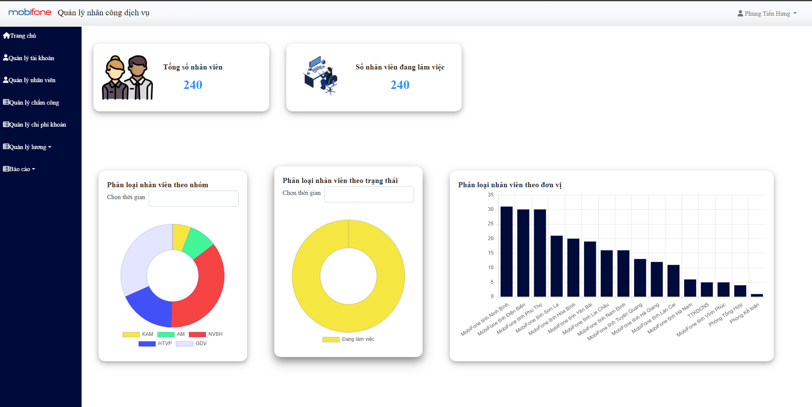

# Chức năng quản lý tài khoản:

## Màn danh sách tài khoản:

Quản trị viên quản lý tài khoản qua màn danh sách tài khoản.

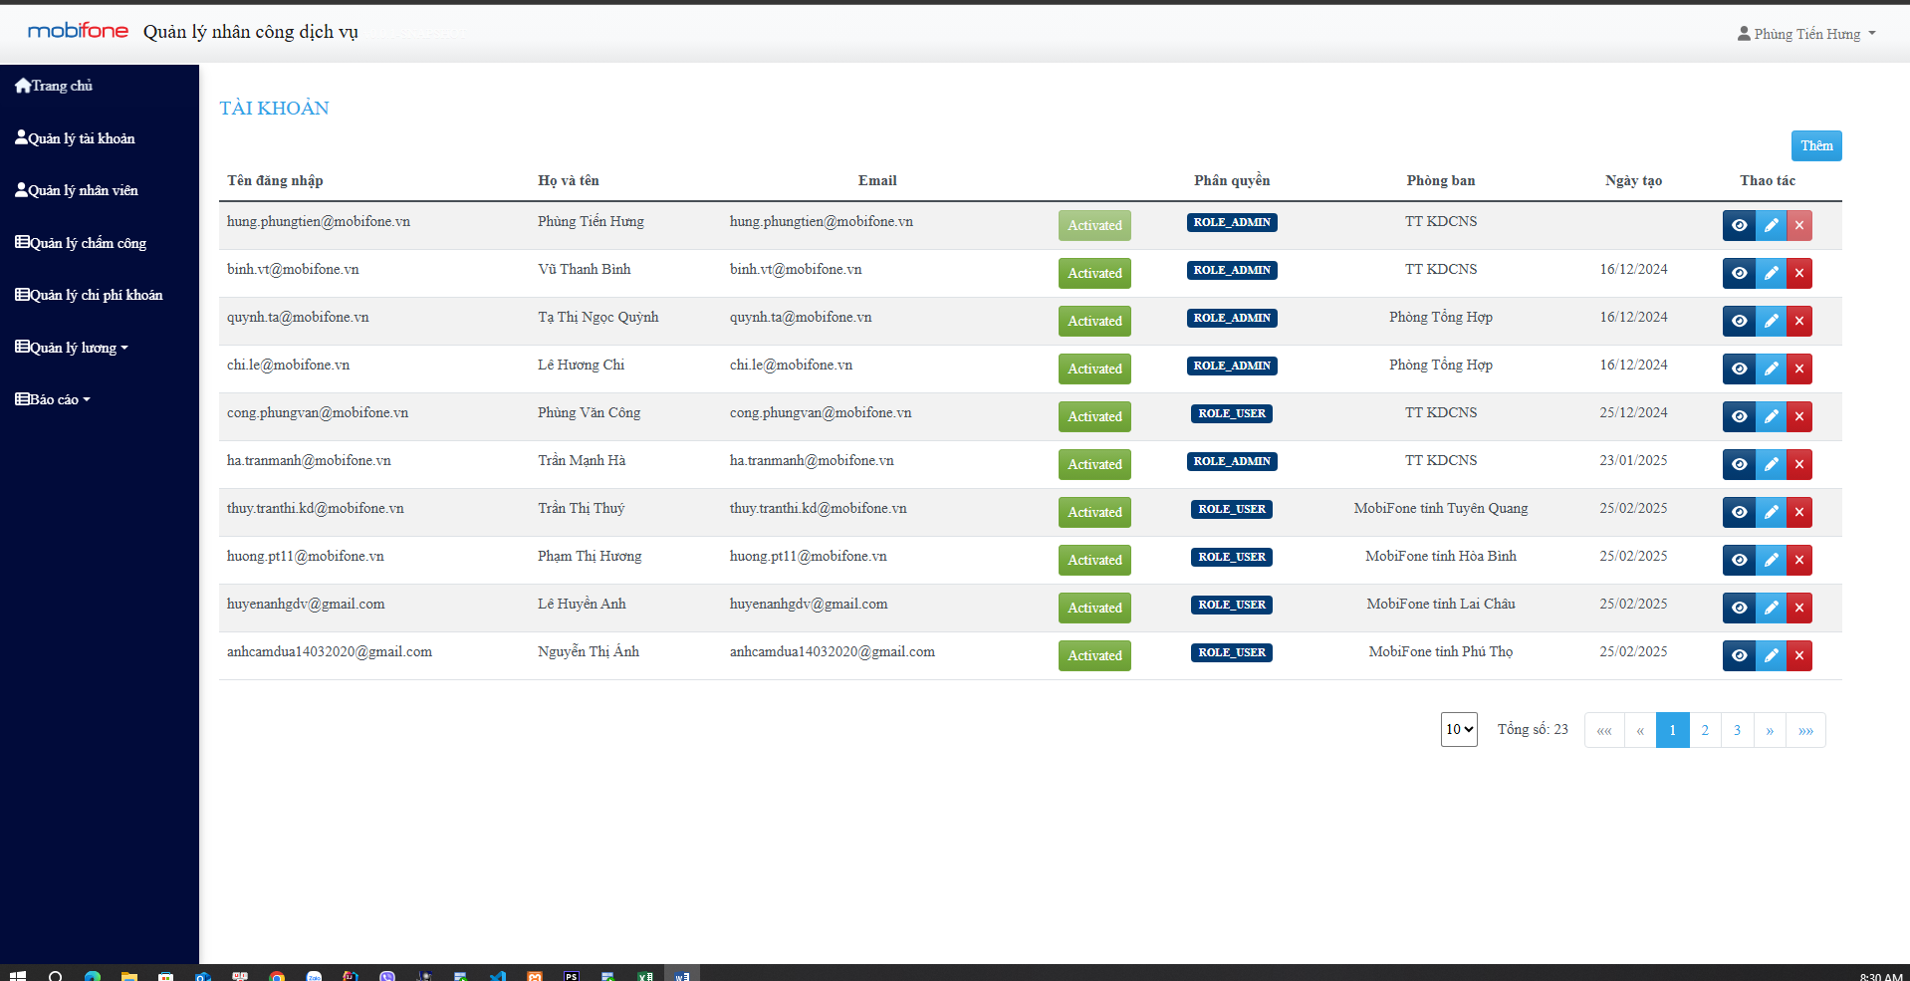

## Màn thêm mới tài khoản:

Ở màn hình danh sách tài khoản, chọn biểu tượng thêm  để mở màn hình thêm mới tài khoản.

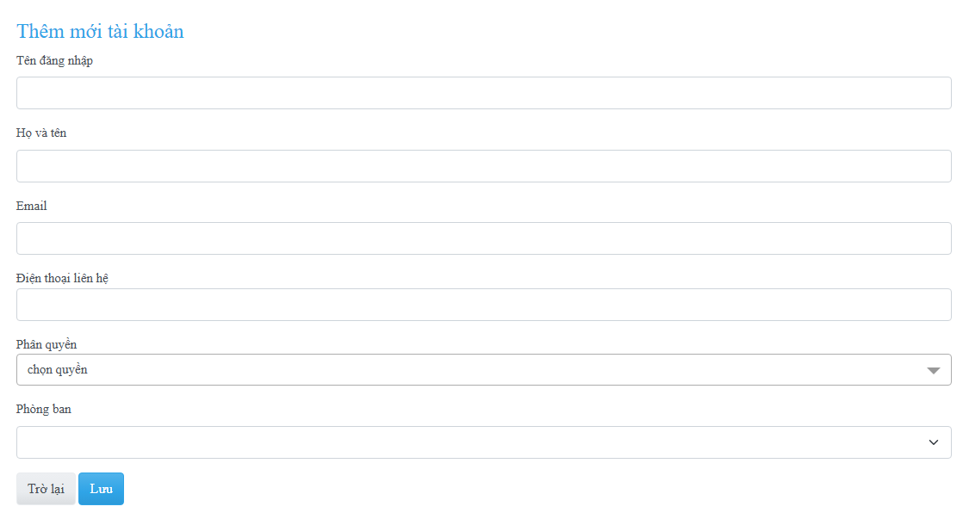

Quản trị viên điền đầy đủ thông tin bao gồm tên đăng nhập, họ và tên, email, điện thoại , quyền và phòng ban để thêm mới tài khoản.

## Màn chỉnh sửa thông tin tài khoản:

Tại màn hình danh sách, click vào biểu tượng  để đi đến màn hình sửa Tài khoản.

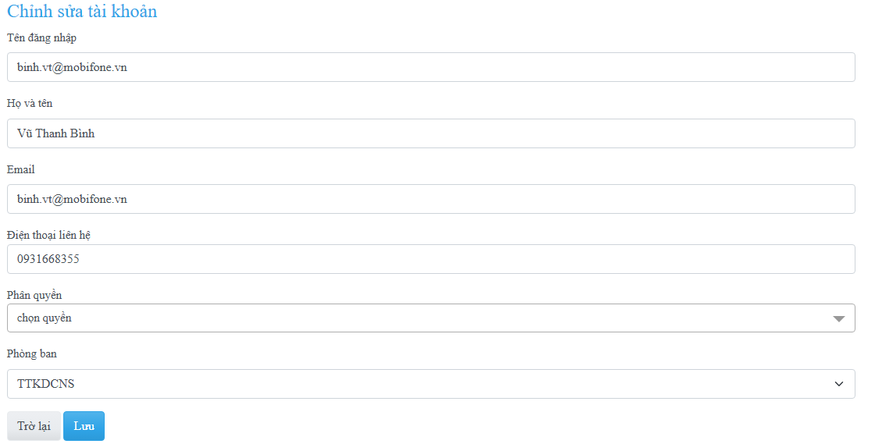

Sau khi thay đổi thông tin, quản trị viên bấm lưu để lưu lại dữ liệu đã thay đổi.

# Chức năng Quản lý nhân viên:

## Màn hình danh sách nhân viên:

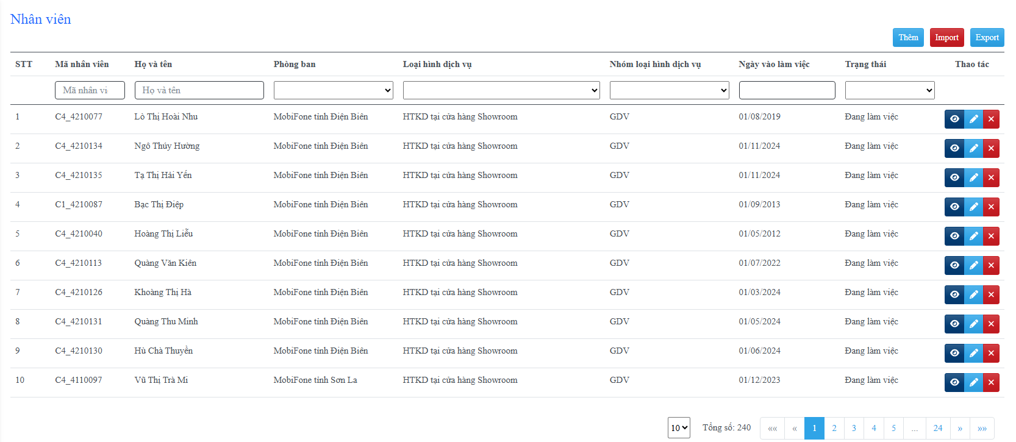

Ở màn hình danh sách, quản trị viên có thể theo dõi số lượng nhân viên, thực hiện tìm kiếm theo mã nhân viên, họ tên viên, phòng ban, loại hình dịch vụ, nhóm loại hình dịch vụ, tìm kiếm thống kê nhân viên theo thời gian làm việc, trạng thái làm việc.

## Màn hình thêm mới nhân viên

Ở màn hình danh sách nhân viên, chọn biểu tượng thêm  để mở màn hình thêm mới.

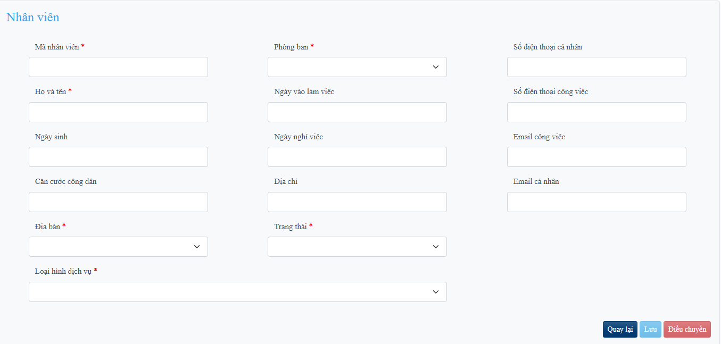

Người dùng điền đầy đủ thông tin của nhân viên, lưu ý điền đủ những trường bắt buộc rồi bấm lưu để thêm mới nhân viên.

## Màn hình thay đổi thông tin nhân viên

Tại màn hình danh sách, click vào biểu tượng  để đi đến màn hình sửa nhân viên.

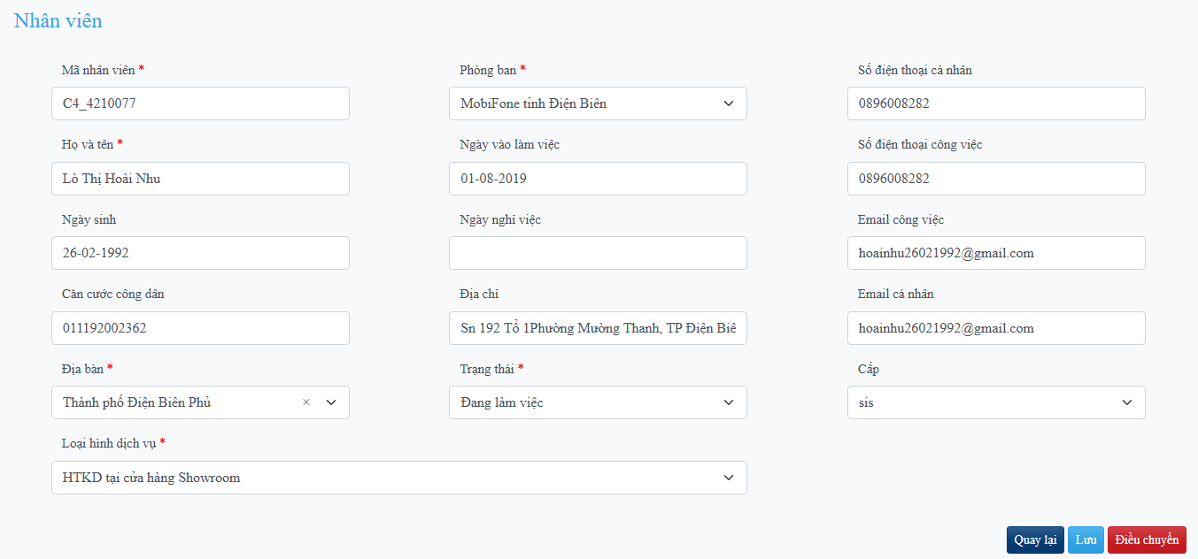

Sau khi thay đổi thông tin nhân viên, người dùng bấm lưu để lưu dữ liệu vào hệ thống.

## Chức năng Điều chuyển nhân viên

Tại màn hình chỉnh sửa nhân viên, click vào biểu tượng điều chuyển để đi đến màn hình điều chuyển.

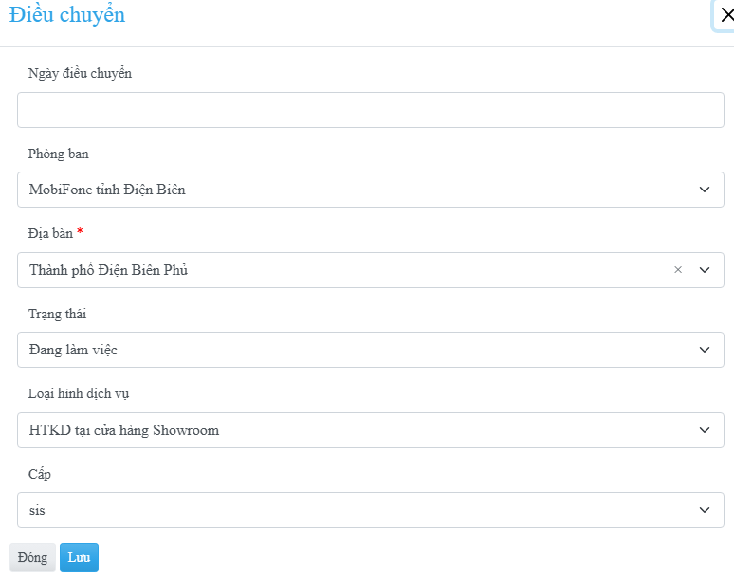

Tại màn hình điều chuyển, người dùng chọn ngày điều chuyển và thay đổi phòng ban, địa bàn, trạng thái, loại hình dịch vụ, cấp và bấm lưu để thực hiện chức năng điều chuyển.

## Màn hình xem chi tiết thông tin nhân viên

Từ màn danh sách Nhân viên, người dùng click vào biểu tượng  để xem thông tin nhân viên.

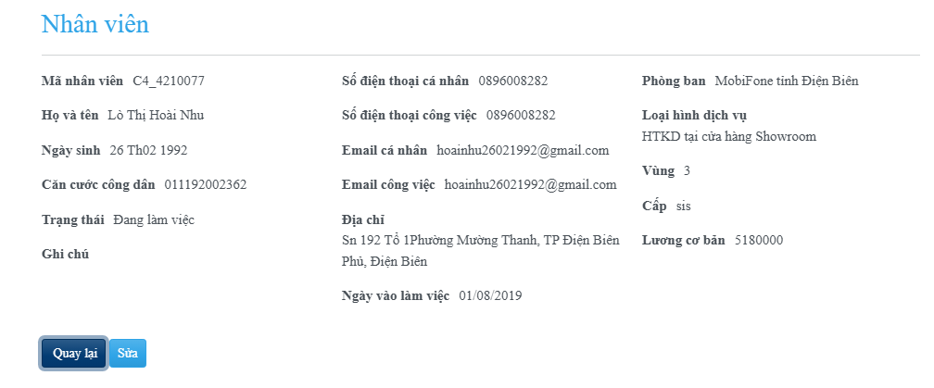

## Chức năng import nhân viên

Từ màn danh sách Nhân viên, người dùng click vào biểu tượng  để thực hiện chức năng import nhân viên.

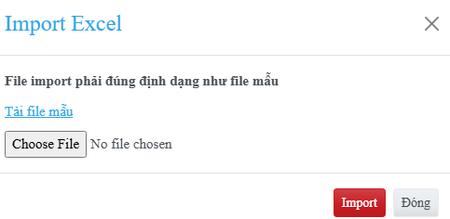

Người dùng tải file mẫu, và điền đầy đủ thông tin theo từng trường trong file mẫu. Sau đó tải lên hệ thống để thực hiện chức năng import nhân viên. Sau khi hệ thống báo import thành công, người dùng trở về màn hình danh sách để xem tin các nhân viên vừa được import vào hệ thống.

## Chức năng xuất excel danh sách nhân viên

Từ màn danh sách Nhân viên, người dùng click vào biểu tượng  để thực hiện chức năng xuất file excel danh sách nhân viên.

## Chức năng xóa nhân viên

Ở màn hình danh sách, người dùng click vào biểu tượng xóa để thực hiện thao tác xóa nhân viên. Lưu ý, để thực hiện chức năng xóa, nhân viên đó đảm bảo phải chưa có bảng chấm công tương ứng.

# Chức năng Quản lý chấm công

## Màn danh sách bảng chấm công:

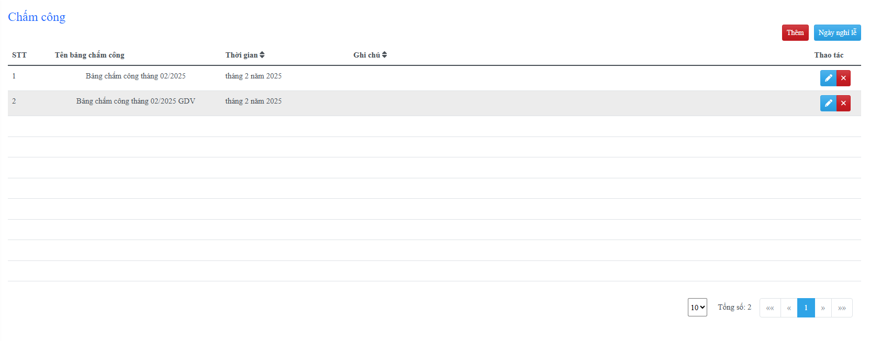

Người dùng theo dõi danh sách bảng chấm công qua màn danh sách. Ở màn danh sách, người dùng có thể thêm mới, chỉnh sửa, xóa bảng chấm công.

## Chức năng Ngày nghỉ lễ

Từ màn danh sách, quản trị viên click vào Ngày nghỉ lễ, để xem danh sách ngày nghỉ lễ.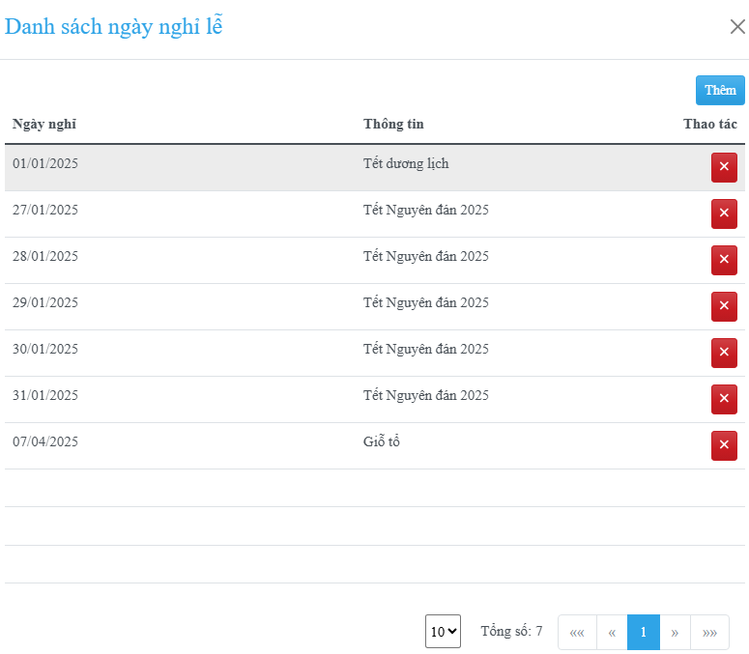

Từ màn danh sách ngày nghỉ lễ, quản trị viên click vào nút  để thêm mới ngày nghỉ lễ

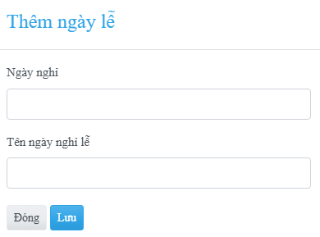

Quản trị viên có thể thao tác xóa ngày lễ bằng cách click vào nút xóa từ màn danh sách

## Chức năng thêm mới bảng chấm công

Ở màn hình danh sách, chọn biểu tượng thêm  để mở màn hình thêm mới bảng chấm công

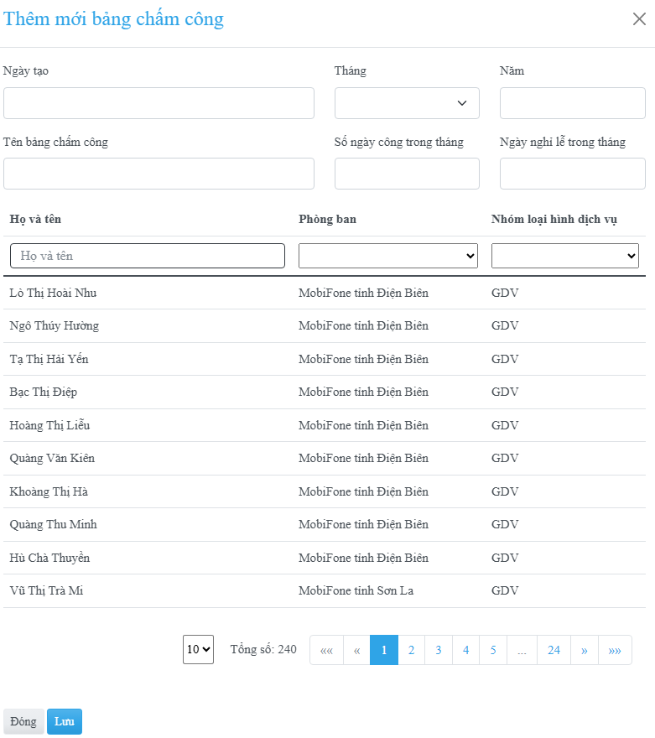

Người dùng thực hiện điền đầy đủ thông tin, và chọn danh sách nhân viên để tiến hành tạo bảng chấm công.

Sau khi tạo thành công, bảng chấm công sinh ra sẽ lấy mặc định đủ số công theo số ngày công trong tháng trừ đi các ngày chủ nhật, các ngày lễ.

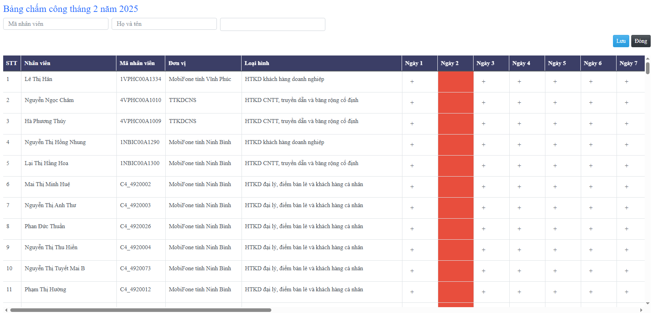

Người dùng thực hiện thao tác chấm công đối với từng nhân viên và bấm lưu để cập nhật bảng chấm công.

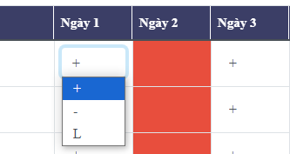

Người dùng có thể thực hiện tìm kiếm nhân viên trong bảng chấm công theo mã nhân viên, họ tên hoặc theo phòng ban để thực theo thao tác sửa bảng chấm công một cách nhanh nhất.

## Chức năng xuất excel bảng chấm công

Sau khi hoàn thiên bảng chấm công, người dùng click vào biểu tượng  để tiến hành xuất file excel bảng chấm công.

## Chức năng xuất file pdf bảng chấm công

Sau khi hoàn thiên bảng chấm công, người dùng click vào biểu tượng  để tiến hành xuất file pdf bảng chấm công.

# Chức năng Quản lý chi phí khoán

## Màn hình Quản lý danh sách bảng chi phí khoán

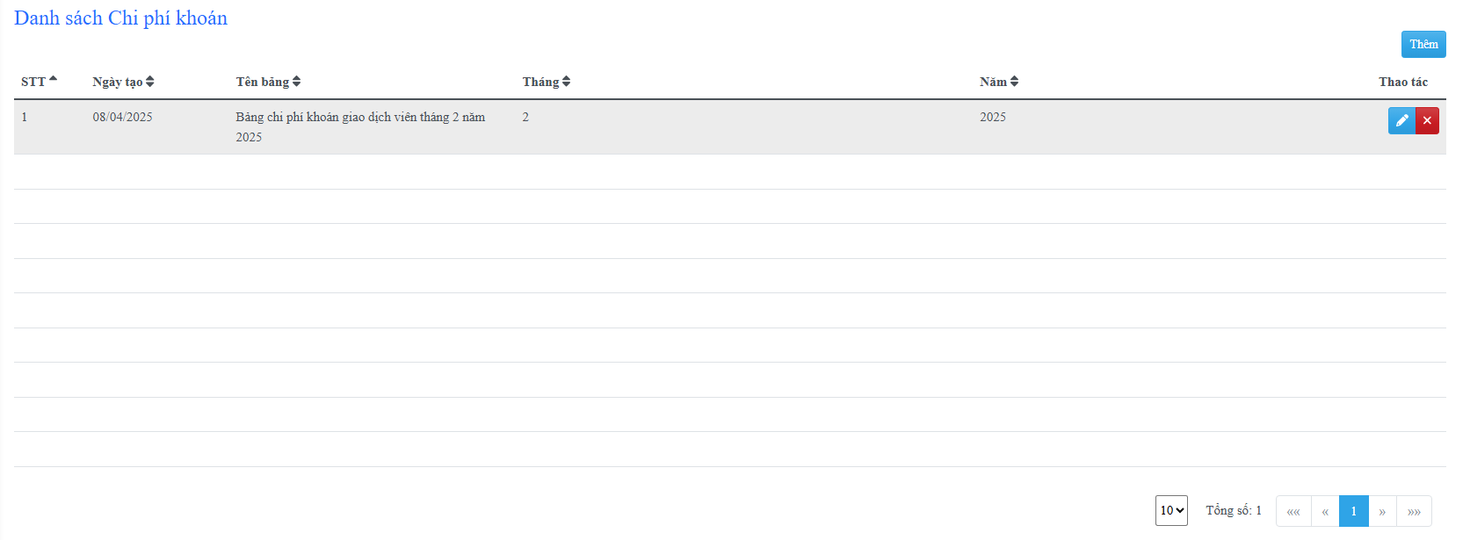

Ở màn hình danh sách, người dùng có thể theo quản lý danh sách bảng chi phí khoán, thực hiện thao tác thêm, sửa, xóa chi phí khoán.

## Chức năng thêm mới bảng chi phí khoán

Ở màn hình danh sách, chọn biểu tượng thêm  để mở màn hình thêm mới bảng chi phí khoán.

### Tạo bảng chi phí theo bảng chấm công

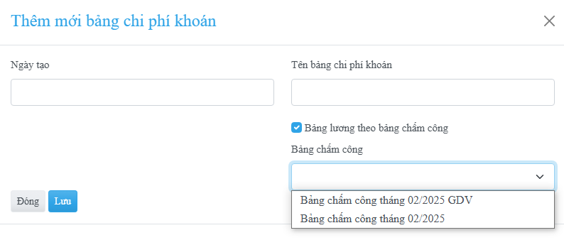

Người dùng điền thông tin ngày tạo, tên bảng chi phí và chọn bảng chấm công tương ứng. Sau đó bấm lưu để tiến hành tạo bảng chi phí khoán.

### Tạo bảng chi phí không theo bảng chấm công

Người dùng điền đầy đủ thông tin và chọn danh sách nhân viên để tiến hành tạo bảng Chi phí.

Bảng chi phí được tạo sẽ để mặc địch nhan viên đi làm đủ số ngày công trong tháng.

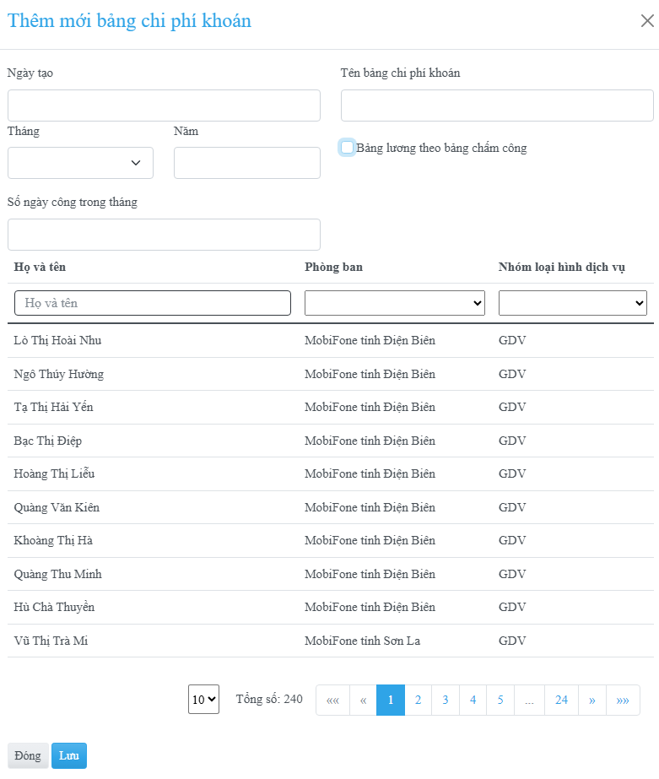

## Chức năng xem chi tiết và chỉnh sửa bảng chi phí

Tại màn hình danh sách, click vào biểu tượng  để đi đến màn hình xem và sủa thông tin bảng chi phí khoán.

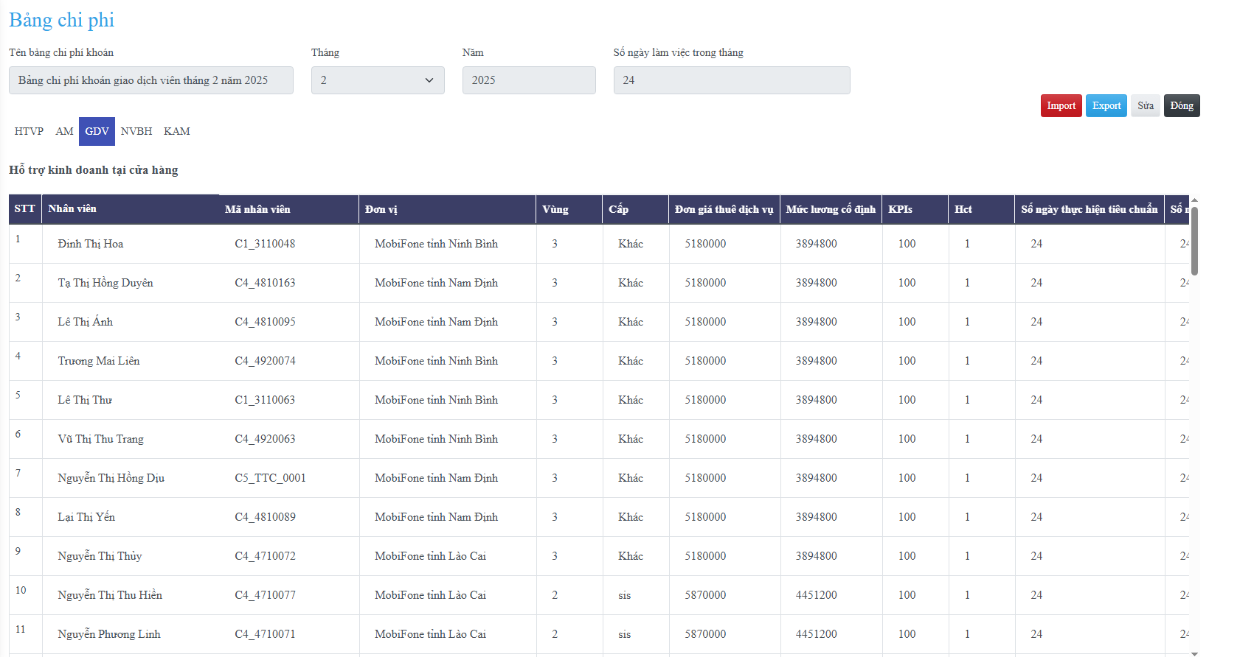

Người dùng xem và thực hiện thao tác với từng nhóm loại hình dịch vụ trong bảng chi phí khoán.

## Chức năng xuất file excel bảng chi phí

Người dùng click vào biểu tượng  để thực hiện chức năng xuất file excel bảng chi phí khoán.

## Chức năng import bảng chi phí

Người dùng click vào biểu tượng  để thực hiện chức năng import bảng chi phí. Người dùng sử dụng file sau khi đã export, điền đẩy đủ thông tin và import lại vào hệ thống.

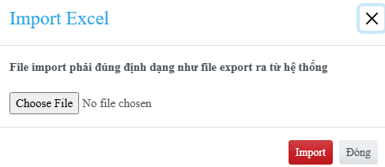

# Quản lý bảng lương

Quản lý bảng lương được chia ra làm 2 đợt là lương đợt 1 và đợt 2.

## Quản lý lương đợt 1

### Màn danh sách bảng lương

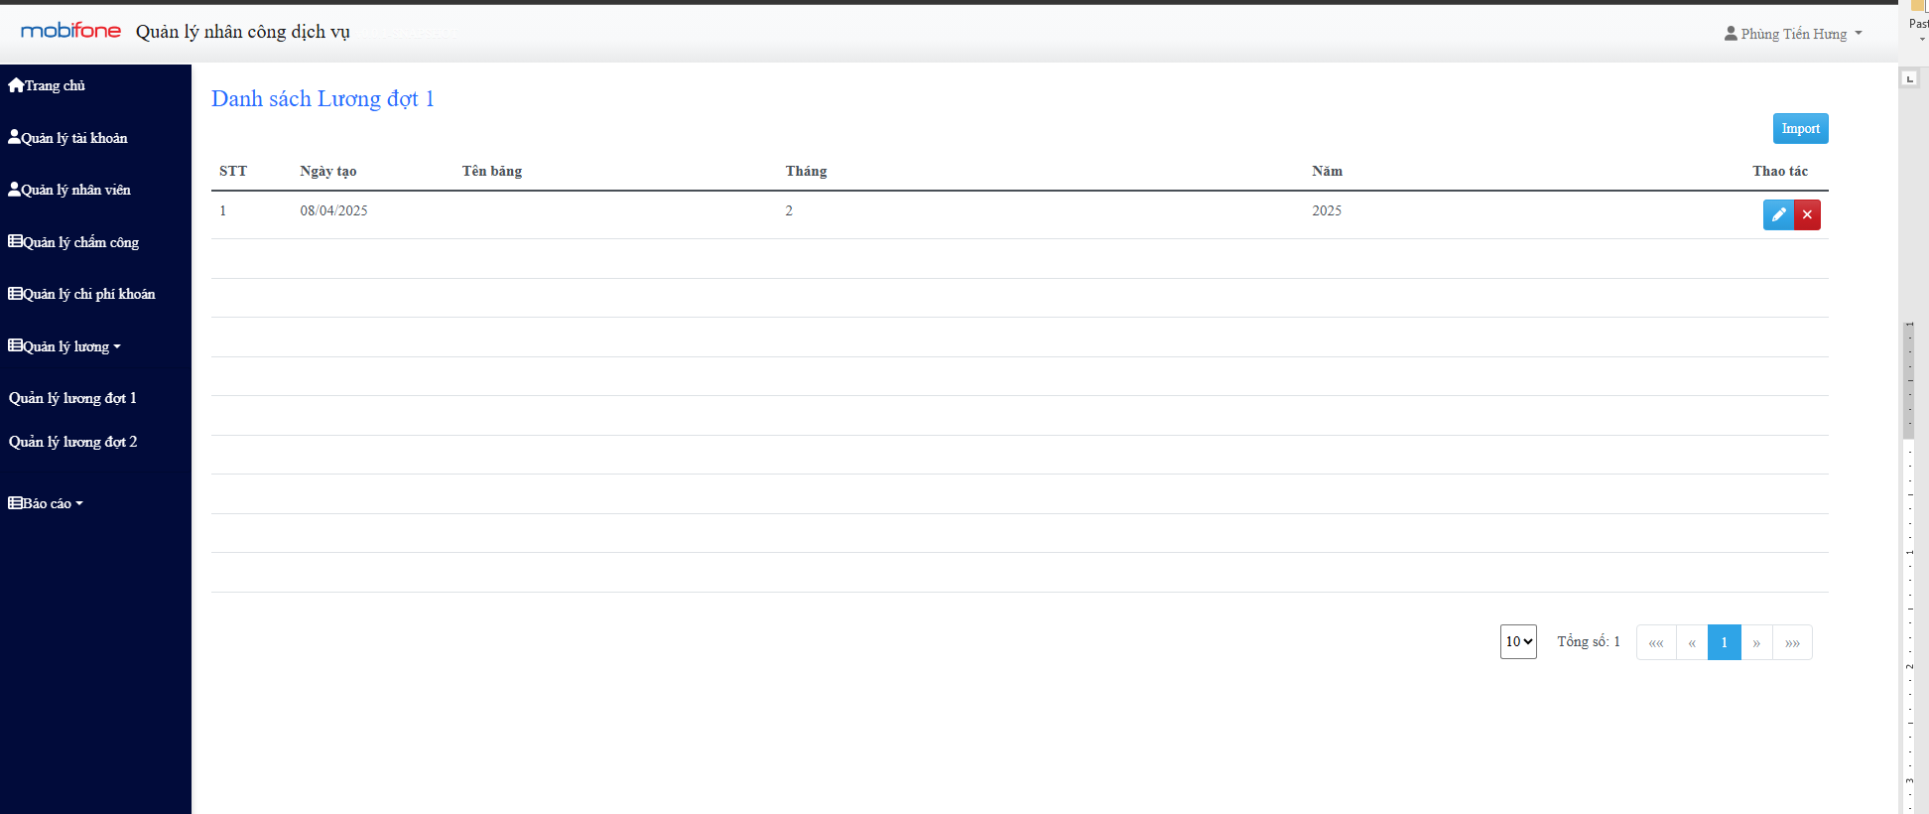

Ở màn danh sách, người dùng theo dõi danh sách bảng lương.

### Màn hình chi tiết bảng lương

Tại màn hình danh sách, click vào biểu tượng  để đi đến màn hình xem thông tin bảng lương.

Mỗi loại hình dịch vụ sẽ có bảng lương tương ứng.

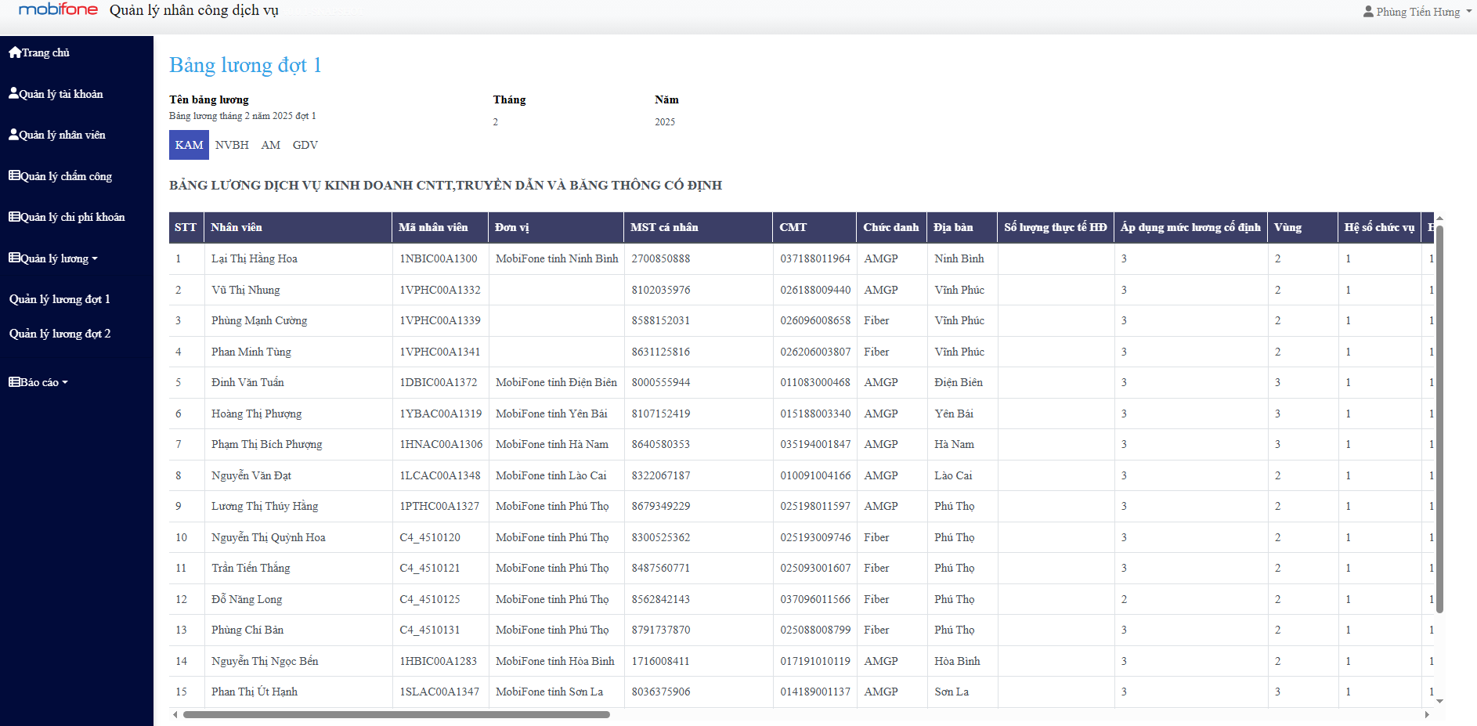

### Chức năng import bảng lương

Tại màn hình danh sách, click vào biểu tượng  để đi đến màn hình xem thông tin bảng lương. Lưu ý, file import phải theo đúng mẫu đã quy định trước.

## Quản lý lương đợt 2

Người dùng tiến hành thao tác tương tự như quản lý lương đợt 1.

# Quản lý báo cáo

### Báo cáo kpi/hct

Người dùng thao tác chọn năm và nhóm loại hình dịch vụ để xem báo cáo

